**HASIL RUNNING PROGRAM**

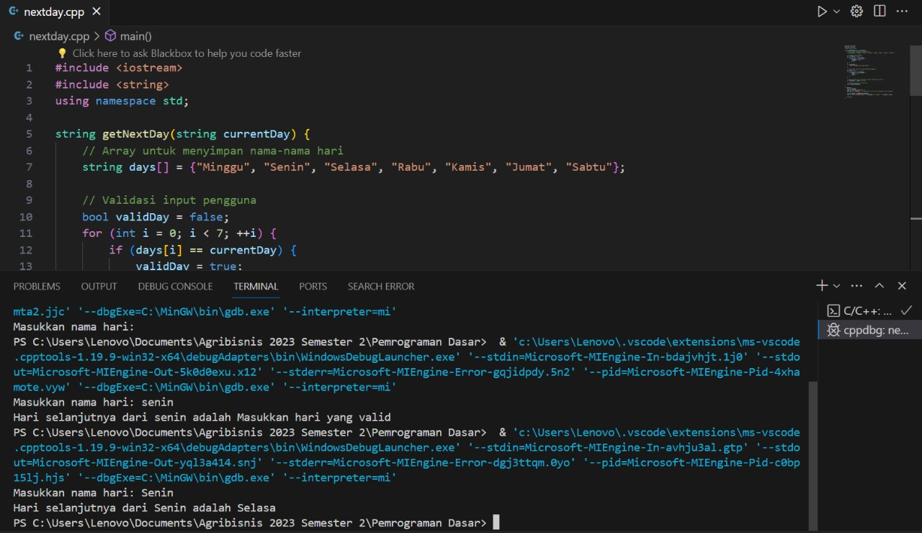

**MASUKKAN NAMA HARI : SENIN**

**HARI SELANJUTNYA DARI SENIN ADALAH SELASA**